# 1.3 Micro-organismes

# Les microbes pathogènes

# 

## Liens avec le programme national

Cycle 3 : Cycle de consolidation

Sciences et technologies :

* Classer les organismes, exploiter les liens de parenté pour comprendre et expliquer l’évolution des organismes ;
* Expliquer les besoins variables en aliments de l’être humain ; l’origine et les techniques mises en œuvre pour transformer ou conserver les aliments.

Cycles 2 et 3 :

Parcours éducatif de santé

## Objectifs d’apprentissage

Tous les élèves : Sauront que certains microbes peuvent parfois nous rendre malades.

## Durée estimée d’enseignement

50 minutes

## Description

La section 1.3 concerne les microbes pathogènes et présente aux élèves les divers problèmes de santé causés par les microbes pathogènes.

Les élèves sont encouragés à discuter au sein de la classe de la manière dont les microbes pathogènes peuvent être dangereux et ce que l’on peut faire pour ne pas tomber malade. Ce cours met également l’accent sur le fait que les maladies ne sont pas toutes causées par des microbes.

La grille d’identification des mots et les mots croisés aident à renforcer l’acquisition des termes associés aux microbes pathogènes et aux infections.

# 1.2 Micro-organismes

# Les microbes pathogènes

# Introduction - Guide enseignant (GE1)

## Liens avec le programme national

Cycle 3 : cycle de consolidation

Sciences et technologies :

* Classer les organismes, exploiter les liens de parenté pour comprendre et expliquer l’évolution des organismes ;
* Expliquer les besoins variables en aliments de l’être humain ; l’origine et les techniques mises en œuvre pour transformer ou conserver les aliments.

Cycles 2 et 3 :

Parcours éducatif de santé

## Mots-clés :

Bactérie

Champignon

Coloniser

Dermatophyte

Germe

Hygiène

Infectieux

Infection

Pathogène

Toxine

Virus

## Contexte

Certains microbes peuvent être dangereux pour l’homme et provoquer des infections : le virus Influenza peut donner la grippe, la bactérie Campylobacter une diarrhée. Les champignons dermatophytes tels que Trichophyton sont susceptibles de provoquer une mycose (« pied d’athlète », teigne…). On appelle ce type de micro-organismes des pathogènes. Chaque microbe peut nous rendre malade de différentes manières.

Lorsque certaines bactéries pathogènes se multiplient dans notre organisme, elles peuvent produire des substances nocives appelées toxines provoquant différents symptômes qui, dans le pire des cas, peuvent endommager nos tissus et nos organes.

Les virus se comportent comme des parasites. Une fois qu’ils ont pénétré dans l’organisme, ils ont besoin d’une cellule-hôte pour survivre. À l’intérieur de la cellule, ils se multiplient et, une fois arrivés à maturité, ils sont libérés en détruisant la cellule hôte.

On appelle les infections provoquées par les champignons des mycoses. Les champignons ne tuent généralement pas leur hôte. Les dermatophytes préfèrent se développer dans l’épiderme. Ce sont les substances qu’ils produisent, en se nourrissant, qui provoquent l’inflammation et les démangeaisons.

Les microbes pathogènes peuvent se transmettre d’une personne à l’autre par des voies diverses : par l’air, le contact avec des surfaces ou des mains sales, l’eau, les aliments, les insectes (moustiques, tiques…), les animaux, etc. Les maladies provoquées par ces microbes pathogènes sont appelées maladies infectieuses**.**



Très souvent, notre population bactérienne normale (microbes utiles) contribue également à empêcher que les microbes pathogènes ne se développent, soit en colonisant le territoire pour qu’il n’y ait plus de place pour les microbes pathogènes, soit en modifiant le milieu. Par exemple, la population bactérienne normale de notre tube digestif nous garde en bonne santé en empêchant des bactéries pathogènes telles que Clostridium difficile de se multiplier. Lorsque notre population bactérienne normale est perturbée, par exemple après un traitement antibiotique, le microbe pathogène Clostridium difficile peut se développer et entraîner des diarrhées voire même, dans des cas extrêmes, une perforation de l’intestin.

## Préparation

1. Préparer une copie de DTE 1 et DTE 2 pour chaque élève.
2. Télécharger DCE 1 et DCE 2 à partir du site Internet <https://e-bug.eu/fr-fr> ou copier ces fiches pour la classe.

## Matériel nécessaire :

* **Par élève :**
* Copie de DTE 1
* Copie de DTE 2
* **Par groupe :**
* Copie de DCE 1
* Copie de DCE 2

## Ressources internet :

**•** [**https://e-bug.eu/fr-fr**](https://e-bug.eu/fr-fr)>enseignants : illustrations   
de microbes de la section 1.1

**•** DCE 1 et DCE 2 disponibles sous format   
MS PowerPoint.   
**•** [**https://e-bug.eu/fr-FR/primaire-fiches-infos**](https://e-bug.eu/fr-FR/primaire-fiches-infos) > ressources élèves > école primaire > Fiches Infos

# 1.3 Micro-organismes

# Les microbes pathogènes

# Plan du cours – Guide enseignant (GE2)



## Introduction

1. Commencer le cours en expliquant à la classe que les microbes peuvent être parfois nocifs pour l’homme. Demander aux élèves s’ils savent ce qui peut les rendre malades. Chercher à préciser leurs connaissances sur les différents termes utilisés tels que microbes, germes, micro-organismes, etc.
2. Expliquer à la classe que le mot microbe pathogène recouvre les bactéries, les virus et les champignons responsables de maladies. Discuter avec la classe des différents microbes et des maladies dont ils peuvent être responsables. Les illustrations de microbes sur le site <https://e-bug.eu/fr-FR/>, dans la section 1.1, pourront aider les élèves à visualiser ces microbes pathogènes.
3. Insister sur le fait que les microbes se sont adaptés pour survivre partout, y compris dans nos maisons et nos écoles, sur notre corps et qu’ils peuvent se multiplier facilement sur les aliments !
4. Dire à la classe que les maladies dues aux bactéries ou aux autres microbes, qui peuvent se transmettre facilement d’une personne à l’autre, portent le nom de maladies infectieuses, parce qu’elles peuvent provoquer une infection.

## Activité principale

1. Cette activité convient mieux à une discussion en classe, suivie d’une activité individuelle de l’élève.
2. Montrer à la classe chacun des scénarios en images (1-6) dans DCE 1 et DCE 2. Les fiches peuvent être photocopiées pour chaque élève ou bien imprimées sur transparents et projetées, ou bien encore affichées sur un tableau interactif à partir du site web e-Bug (www.e-bug.eu).
3. Pour chaque scénario, commencer par demander aux élèves ce qui, selon eux, ne va pas chez Julie et Arthur et s’ils pensent que c’est un microbe qui rend Julie ou Arthur malades. Continuer en racontant chacune des histoires selon les explications fournies dans la fiche GE 3. Poursuivre la discussion en demandant si quelqu’un dans la classe a déjà souffert des symptômes de Julie et d’Arthur et si oui, quel traitement il a reçu.
4. Rappel : des activités sur le lavage des mains, l’hygiène respiratoire et l’hygiène alimentaire sont prévues dans d’autres sections du matériel e-Bug qui couvriront ces sujets en détail.

## Activité complémentaire

## S’il reste du temps, distribuer à la classe une copie de DTE 1 et DTE 2. L’activité sur la grille de mots et les mots croisés comporte une liste de termes, associés aux microbes pathogènes et à la maladie, destinés à renforcer les objectifs de transfert de connaissances de cette leçon.



## Après le travail des élèves

Vérifier la compréhension en posant aux élèves les questions suivantes :

1. Qu’est-ce qui cause une infection ?

Réponse : Une infection, c’est une maladie provoquée par des microbes pathogènes qui pénètrent à l’intérieur du corps et s’y multiplient.

1. Les maux de gorge sont-ils toujours dus à des microbes pathogènes ?

Réponse :Tous les maux de gorge ne sont pas dus à des microbes pathogènes, parfois la toux peut aussi nous faire mal à la gorge.

1. Toutes les maladies sont-elles causées par des microbes ?

Réponse :Non, par exemple des maladies telles que l’asthme et les allergies ne sont pas provoquées par des microbes.

1. Pouvez-vous citer des infections causées par des microbes pathogènes ?

Réponse : Le rhume, la grippe, le pied d’athlète, la rougeole.

# 1.3 Micro-organismes

# Les microbes pathogènes

# Situations à discuter – Guide enseignant (GE3)

**Guide des situations à discuter sur DCE 1**

1. Julie aime avoir les mains et les ongles propres. Si l’on regardait les mains de Julie avec un microscope, on pourrait voir qu’elles sont recouvertes de quantités de minuscules microbes. Ces microbes sont des microbes utiles qui vivent sur notre peau (microbiote) et favorisent une bonne santé.

2. Arthur passe son temps dehors, à jouer au foot et à s’amuser avec ses copains. Il ne se préoccupe pas très souvent de se laver les mains. Si l’on regardait ses mains avec un microscope, on pourrait voir qu’elles aussi sont recouvertes de quantités de microbes, bien que certains d’entre eux soient pathogènes et pourraient le rendre très malade s’ils pénétraient à l’intérieur de son corps.

3. Julie ne se sent pas très bien, elle a très mal à la gorge. Parfois, le mal de gorge est dû à un virus qui fait aussi tousser et couler le nez. Si cela se produisait, Julie devrait boire beaucoup et prendre des médicaments contre la douleur. Parfois des bactéries (*Streptococcus*) peuvent aussi nous donner mal à la gorge ; le médecin peut faire un test pour le vérifier et parfois il prescrira des antibiotiques.

**Guide des situations à discuter sur DCE 2**

1. Pensez-vous qu’Arthur soit malade ici à cause de microbes ? La réponse est non : Arthur souffre ici d’une maladie appelée asthme, qui fait qu’il est très facilement essoufflé. L’asthme est une maladie respiratoire, mais celle-ci n’est pas due à un microbe. Il est important de se rappeler que les maladies ne sont pas toutes causées par des microbes.

2. À votre avis, quel est le problème d’Arthur sur cette image ? Le pauvre Arthur a mangé du poulet mal cuit à un barbecue et il souffre d’une intoxication alimentaire, causée par des microbes pathogènes dans le poulet : *Campylobacter*. Il peut y avoir des microbes pathogènes dans la viande crue, même si cela ne se voit pas, qui peuvent nous rendre très malades ! Il est important de cuire suffisamment les aliments (en particulier le poulet et le porc) pour détruire les microbes pathogènes qu’ils peuvent contenir.

3. Julie adore jouer au tennis et elle transpire des pieds. Elle est souvent pressée, ne se lave pas bien les pieds et ne les sèche pas correctement. Actuellement, ses pieds sentent mauvais, ils sont enflés et démangent beaucoup entre les orteils. C’est à cause d’un champignon appelé dermatophyte, qui aime bien s’installer entre les orteils, surtout s’ils sont humides ! Ce champignon donne une mycose, appelée « pied d’athlète ». Les orteils peuvent alors enfler, se fendiller et démanger ÉNORMEMENT !

# 1.3 Micro-organismes - Les microbes pathogènes

# Fiche réponse enseignant (GE4)

**À noter**

Le SARM (*Staphylococcus Aureus* Résistant à la Méticilline) est une bactérie résistante à plusieurs antibiotiques, en particulier à la méticilline. Cette résistance est attribuée à l’utilisation excessive et inappropriée des antibiotiques. Cette bactérie multi-résistante peut provoquer des infections, en particulier en milieu hospitalier. On fait appel à des antibiotiques pour traiter les infections à SARM, mais le choix se restreint car de nouvelles résistances se développent. Le SARM est souvent transmis par les mains et sa fréquence diminue avec l’amélioration des mesures d’hygiène.

1. **Agent infectieux**

**la méningite bactérienne, la chlamydiose et l'infection à SARM sont dûes à des bactéries

L'infection à VIH, la varicelle, la grippe, la rougeole et la mononucléose infectieuse sont dûes à des virus

la mycose est dûe à des champignons**

1. **Symptômes**

**- La chlamydiose, l'infection à SARM et la primo-infection VIH sont asymptomatiques

- la fièvre est présente dans  la grippe, la rougeole, la varicelle, la méningite bactériene et la primo-infections

- l'éruption est présente dans la méningite bactérienne, la varicelle, la rougeole et la primo-infection VIH

- le mal de gorge est présent dans la grippe et la mononucléosse infectiieuse

- la fatigue est présente dans la mononucléose infectieuse

-les infections opportunistes sont présentes dans le SIDA

- les écoulements blanchâtres sont présents dans la chlamydiose et la mycose

- les ganglions enflés sont présents dans la mononucléose infectieuse et la primo-infection VIH
 
**

1. **Transmission**

**- la chlamydiose, l'infection VIH et la mycose se transmettent par contact sexuel

- la méningite bactérienne et l'infection VIH se transmettent par le sang

- la grippe, la rougeole, la vricelle et l'infection à SARM se transmettent par le toucher

- la grippe, la rougeole, la vricelle et  la méningite bactérienne se transmettent par inhalation

-la grippe et la mononucléose infectieuse se transmettent de bouche à bouche**

1. **Prévention de l’infection**

**- le lavage des mains prévient la grippe, la rougeole, la varicelle, l'infection à SARM, la méningite bactérienne

- couvrir la toux et les éternuements prévient la grippe, la rougeola, la varicelle et la méningite bactérienne

- le préservatif prévient de la chlamydiose, l'infection VIH et la mycose

- l'utilisation appropriée des antibiotiques prévient de l'infection à SARM et la mycose

- la vaccination prévient de la rougeole, la varicelle et la grippe**

1. **Traitement de l’infection**

**- les antibiotiques traitent la chlamydiose, l'infection à SARM, la méningite bactérienne

- les antiviraux traite VIH/SIDA et certains cas de gripe ou de varicelle

- Les antifongiques traitent les mycoses

- le repose et l'apport de boissons traitent la varicelle, la rougeole, la grippe et la mononucléose infectieuse**



# Micro- organismes: microbes pathogènes

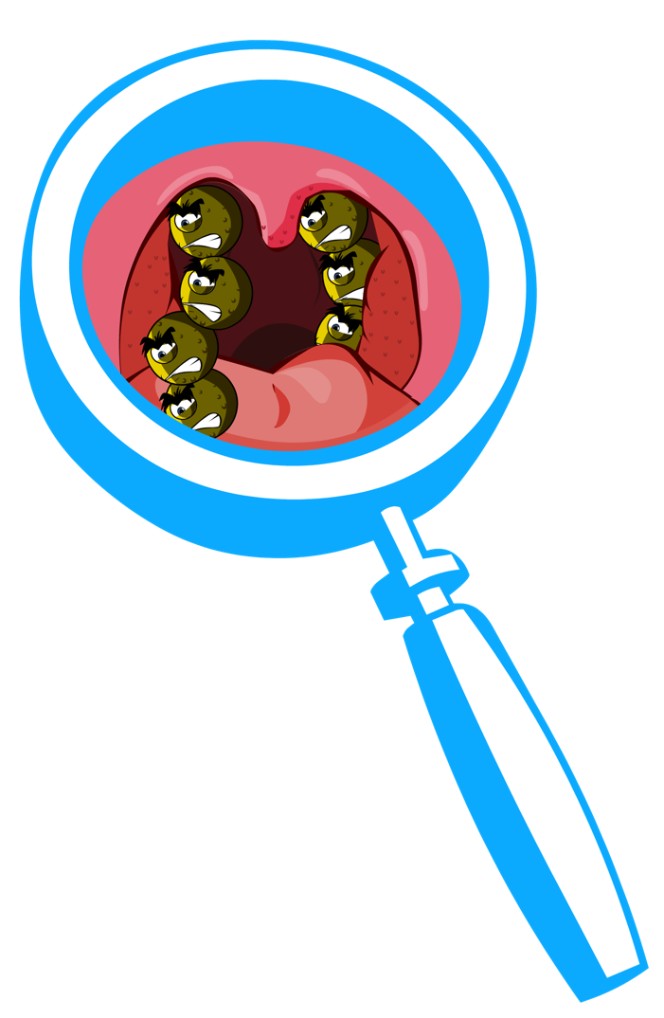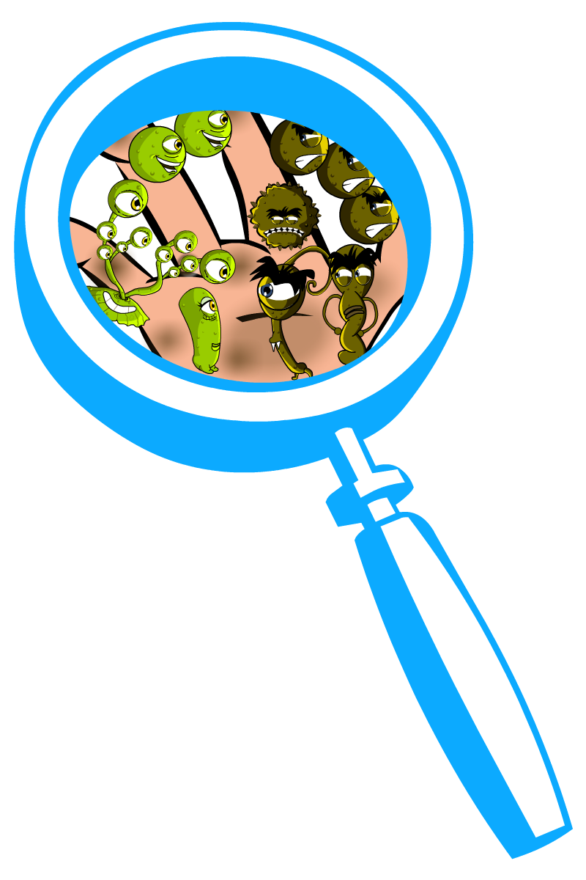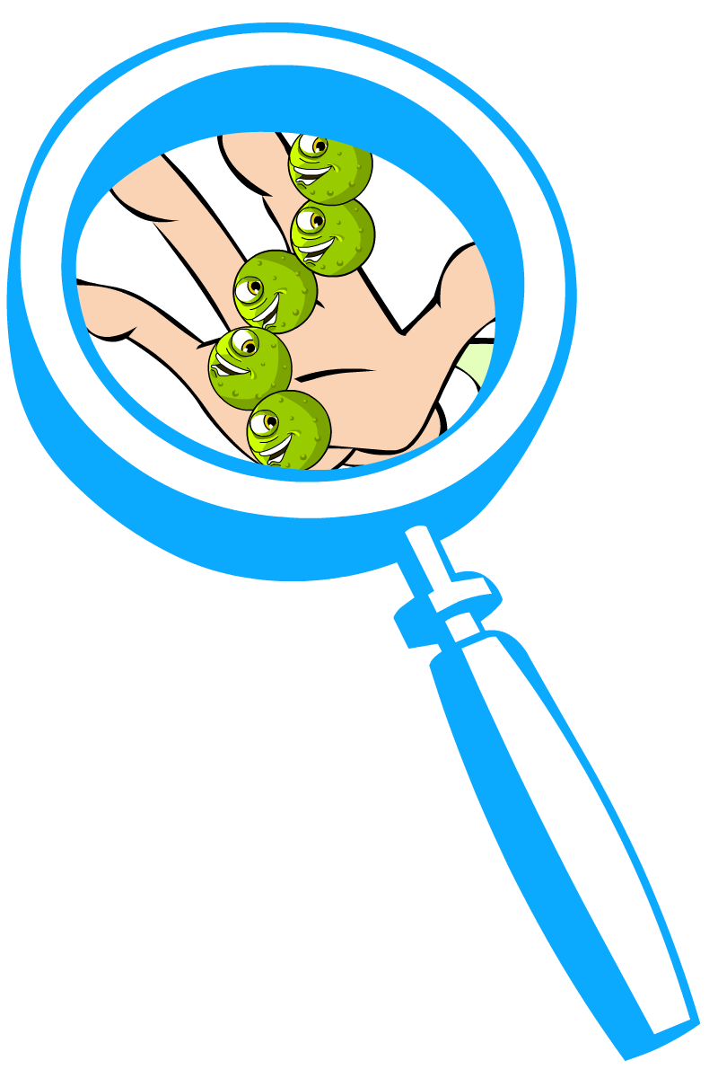



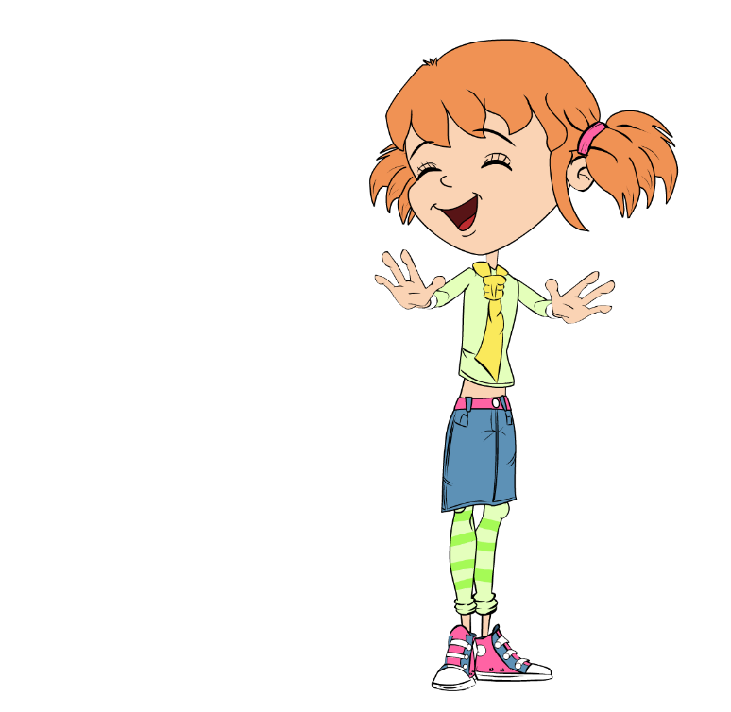

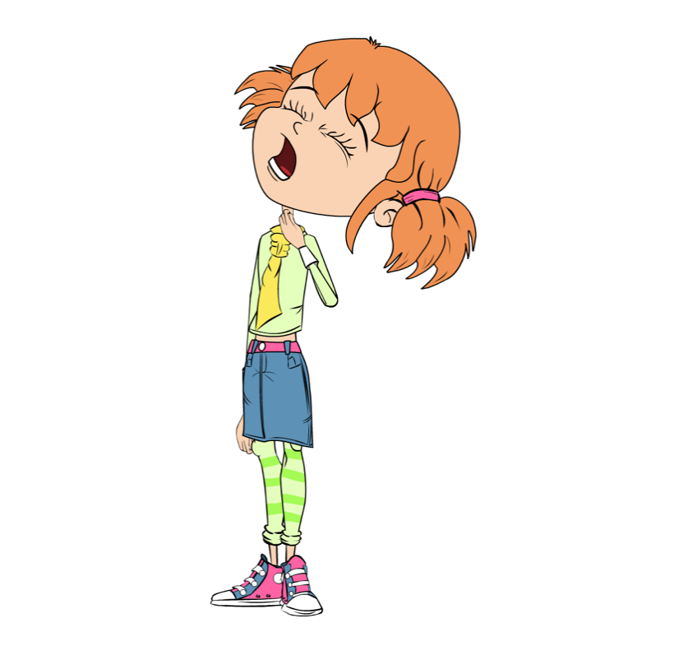

# logo e-bug Micro-organismes: microbes pathogènes

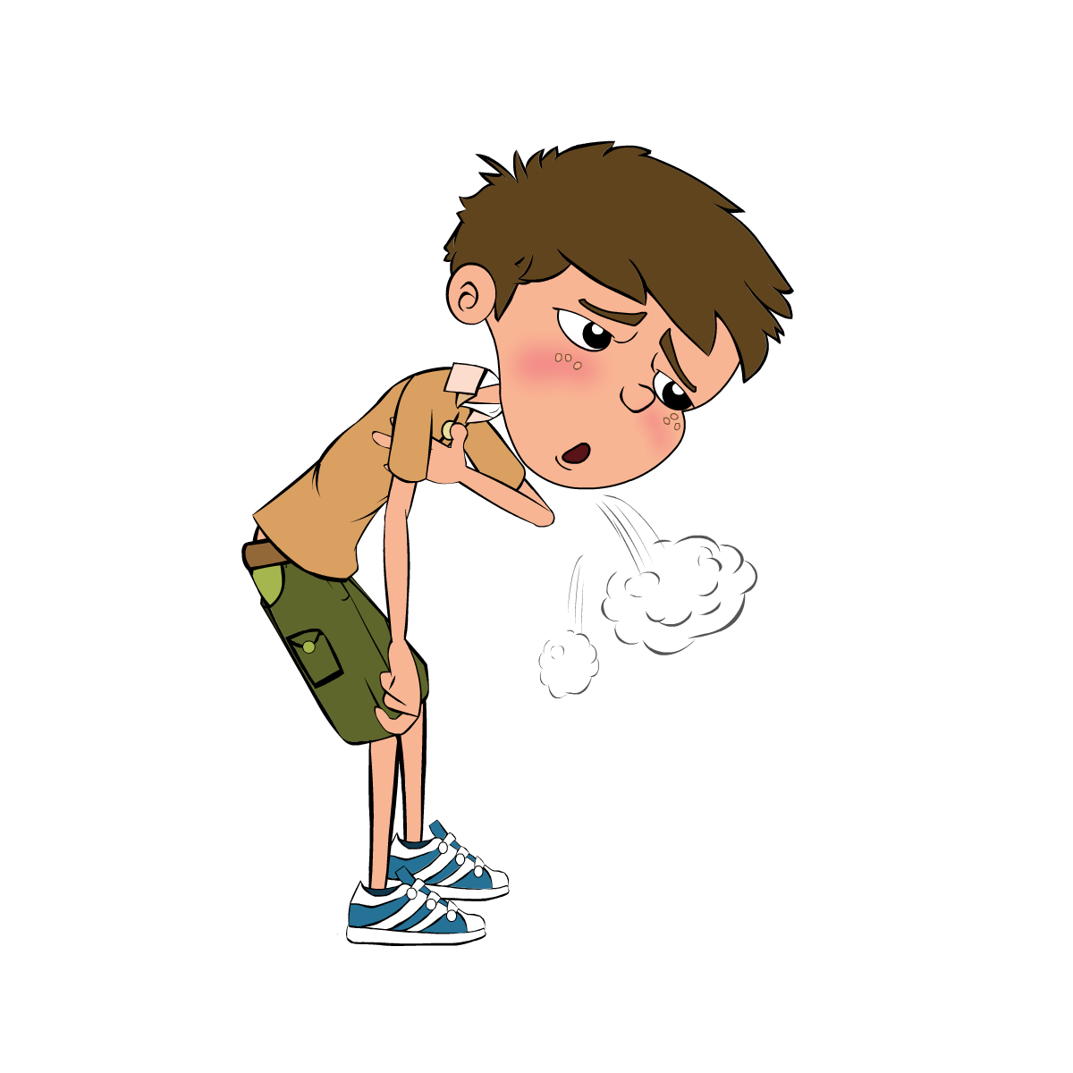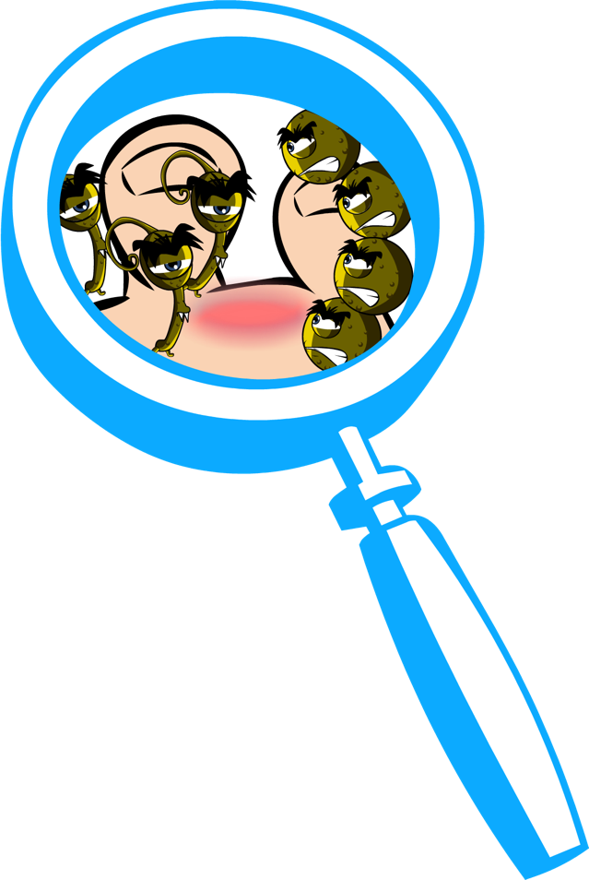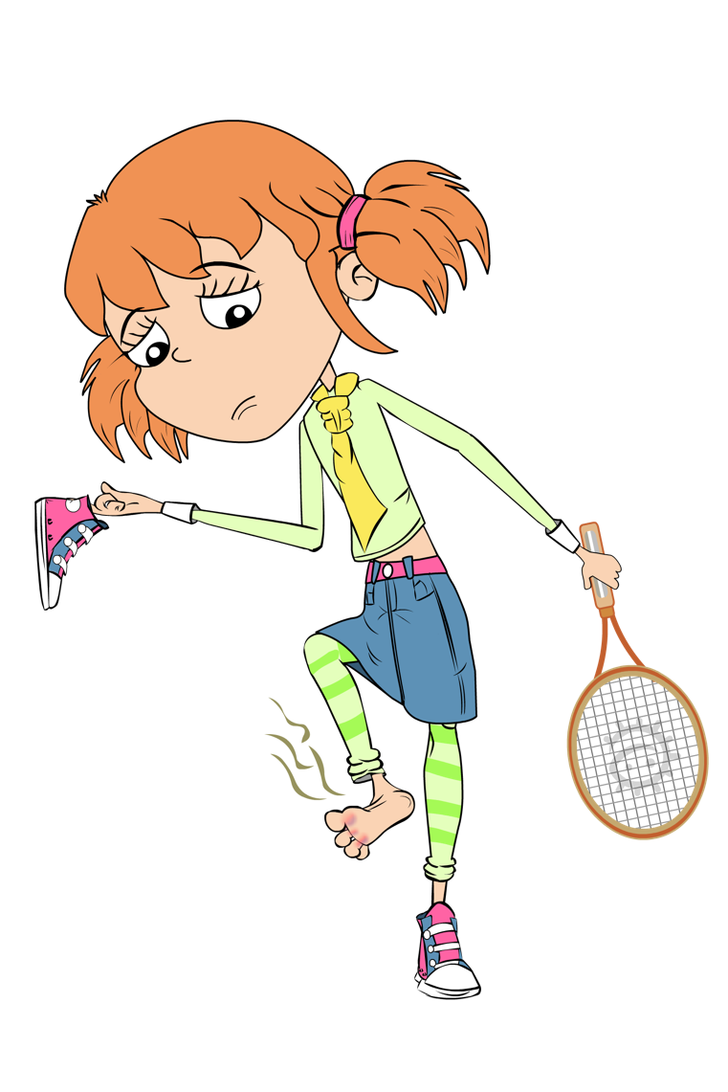

# Le défi des microbes pathogènes Chasse aux mots Document de travail élève 1 (DTE1)

**Procédure :** Peux-tu trouver tous les mots associés aux microbes pathogènes dans la grille ? Rappelle-toi que les mots peuvent se lire horizontalement, verticalement ou en diagonale.

Toux  
Rhume  
Boutons

Mains sales

Vomissements  
Asthme  
Rougeole

Fièvre Pied d’athlète  
Intoxication alimentaire  
Diarrhée  
Grippe



# 1.3 Micro-organismes

# logo e-bugLes microbes pathogènes Mots croisés Document travail élève 2 (DTE2)



**Horizontalement**

3. Un symptôme d’intoxication alimentaire qui n’a pas de goût !

6. Une maladie bactérienne provoquée par des aliments contaminés. (2 mots)

9. Une infection peut être transmise par des …… …… mais si on se lave à l’eau et au savon, on peut l’éviter ! (2 mots)

10. Une maladie virale qui donne de la fièvre et des boutons rouges qui démangent.

11. On peut en attraper sur la peau à cause des bactéries.

12. Une maladie virale courante qui fait couler le nez.

**Verticalement**

1. Une infection des pieds due à un champignon qui gratte et peut faire sentir très mauvais

2. Un symptôme d’intoxication alimentaire qui oblige à rester longtemps aux toilettes.

4. Une maladie respiratoire qui n’est pas causée par des microbes et qui nécessite un inhalateur.

5. Peut transmettre l’infection par voie aérienne quand on est enrhumé ou grippe, si on ne se couvre pas la bouche.

7. Ce qu’on a lorsque l’organisme lutte contre une infection.

8. Épidémie virale qui donne beaucoup de fièvre